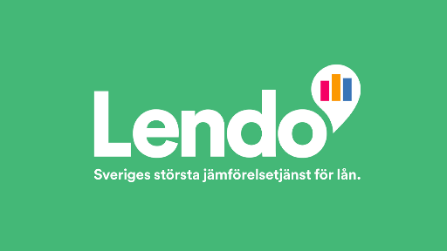
Pressmeddelande från Lendo
2019-02-11

Lendo lanserar nytt reklamkoncept i Sverige
Lendo lanserar nytt reklamkoncept i Sverige, i samarbete med reklambyrån Jung von Matt. Idén bakom det nya konceptet är att tydliggöra tjänsten och nyttan av att jämföra erbjudanden även på lånemarknaden. Konceptet lanseras i två steg, med start på måndag.
Lendo har funnits på den svenska marknaden sedan 2007 och är idag Sveriges största jämförelsetjänst för privat- och företagslån. Varumärket Lendo är mycket etablerat och välkänt i Sverige, men en del förväxlar ändå erbjudandet med en bank som kan påverka själva låneerbjudandet. Det nya reklamkonceptet ska därför förtydliga att Lendo erbjuder möjligheten att jämföra låneerbjudande från banker och långivare, helt kostnadsfritt och med endast en kreditupplysning.
- Vi är Sveriges största jämförelsetjänst för privat- och företagslån. Med den nya kampanjen vill vi förtydliga vårt erbjudande, att vi är en gratis och oberoende jämförelsetjänst som är enkel att använda. Idag är det en självklarhet att du jämför priset på hotell och flygbiljetter, med vårt nya koncept vill vi göra det lika självklart att du ska jämföra kostnaden för privat- och företagslån, menar Carl Brynielsson, CMO på Lendo.
Konceptet är framtaget tillsammans med reklambyrån Jung von Matt som har arbetat med Lendo i två år.
- Jung von Matt har visat på stor kreativ höjd och teamet har varit lyhörda inför att arbeta med tillgänglig data för att kontinuerligt utveckla och förbättra vår kommunikation. Vi är också väldigt nöjda med vårt nya reklamkoncepts visuella manér som är mer i linje med vår uppdaterade varumärkesidentitet, säger Merike Gardner Svärd, Brand Manager på Lendo.
Jung von Matt är också nöjda med samarbetet.
- Vi bidrar med affärsnytta genom att kommunicera konsumentnyttan på ett emotionellt engagerande sätt. Första steget i vårt samarbete var att förtydliga Lendos roll: den som hjälper dig till lägre räntor och bättre lånevillkor – en bild vi tillsammans lyckats väldigt väl med att förmedla. När det nu mäter som vi vill är det dags för nästa steg. Lendo är en mycket kunnig kund som alla på byrån är engagerade i, säger Magnus Andersson, vd Jung von Matt.
Förutom teamet hos Jung von Matt, består arbetsgruppen av Merike Gardner Svärd, Sara Dahlqvist och Carl Brynielsson på Lendo.
För mer information om Lendo, besök lendo.se.
Kontaktinformation
Johanna Björnbäck
Presskontakt, Lendo AB
+ 46 (0) 722 855 22

Bildmaterial
